Universitatea de medicina si farmacie “Carol Davila”
Bucuresti
Facultatea de Medicina

REZUMAT AL TEZEI DE DOCTORAT

PreveNirea si tratamentul cicatricilor hipertrofice si cheloide IN arsurI

Coordonator stiintific:
Prof. Dr. Florescu Ioan Petre

Doctorand:
Munteanu Andrada Despina

2016
CUPRINSUL TEZEI DE DOCTORAT

Cuvant inainte……………………………………………………………………………………………………….2
Motivatia alegerii temei……………………………………………………………………………………….. 3
I. Parte generala……………7

1. Vindecarea……………………………………………………………………………………………………………8
2. Tipuri de vindecare ………………………………………………………………………………………………8
3. Biologia leziunii si repararii………………………………………………………………………………….9
A. Faza inflamatorie ……………………………………………………………………………………………9
a. Hemostaza…..………………………………………………………………………………………10
b. Inflamatie……………………………………………………………………………………………15
B. Faza proliferativa…….…………………………………………………………………………………… 19
a. Sinteza de matrice……………………………………………………………………………… 19
b. Epitelizarea………...……………………………………………………………………………… 22
c. Angiogeneza..………………………………………………………………………………………23
C. Faza de remodelare……….………………………………………………………………………………25
4. Cicatrizarea fetala……………………………………………………………………………………………….26
5. Factori ce influenteaza cicatrizarea…………………………………………………………………….29
A. Factori endogeni……………………………………………………………………………………………29
a. Varsta………………………………………………………………………………………………….29
b. Afectiuni congenitale mostenite………………………………………………………….29
c. Deficitul de proteine……………………………………………………………………………29
d. Deficit de vitamina C……………………………………………………………………………30
e. Deficit de vitamina A……………………………………………………………………………31
f. Deficit de vitamina K……………………………………………………………………………31
g. Deficit de vitamina E……………………………………………………………………………31
h. Deficit de zinc………………………………………………………………………………………32
i. Deficit de fier……………………………………………………………………………………….32
j. Diabetul zaharat si boala vasculara periferica…………………………………….32
k. Boala hepatica (inclusiv alcoolismul)………………………………………………….33
B. Factori exogeni………………………………………………………………………………….………….34
a. Infectia……………………………………………………………………………………………….34
b. Fumatul………………………………………………………………………………………………34
c. Administrarea de anumite medicamente…………………………………………...34
d. Iradierea……………………………………………………………………………………………..35
6. Epidemiologie……………………………………………………………………………………………………..37
7. Caracteristici clinice……………………………………………………………………………………………40
A. Cicatrici hipertrofice..……………………………………………………………………………………..40
B. Cicatrici cheloide…………………………………………………………………………………………….40
8. Morfopatologie si histologie………………………………………………………………………………………..43
9. Preventie si tratament ………………………………………………………………………………………………51
A. Etiologia……………………………………………………………………………………………………………51
B. Evaluarea cicatricilor………………………………………………………………………………………54
C. Preventia…………………………………………………………………………………………………………55
D. Tratament – metode clasice…………………………………………………………………...55
a. Presoterapia…………………………………………………………………………………....56
b. Foliile de silicon………………………………………………………………………….57
c. Banda adeziva din hartie cu micropori hipoalergenica………………….58
d. Radioterapia……………………………………………………………………………….58
e. Laserterapia………………………………………………………………………………..59
f. Crioterapia………………………………………………………………………………….60
g. Fizioterapia, ultrasunetele si microundele……………………………………60
h. Masajul si hidroterapia……………………………………………………………….60
i. Unguente topice…………………………………………………………………………..61
j. Terapii farmaceutice……………………………………………………………………..61
k. Injectarea intracicatriciala de preparate pe baza de corticosteroizi….62
l. Excizia chirurgicala………………………………………………………………………63
m. Tratamente injectabile intracicatriciale experimentale (in curs de studiu)…………………………………………………………………………………………………………64
10. Evaluare……………………………………………………………………………………………………..69
11. Managementul propriu-zis…………………………………………………………………………..70

II. Parte speciala………………………………………………………………………………………………73

1. Substratul acestui studiu AASC –Adipose derived Adult Stem Cells …………...74
2. Mecanismul de regenerare/refacere tisulara…………………………………………….77
3. Material si metode……………………………………………………………………………………..78
A.Scopul studiului – obiective………………………………………………………………78
B. Design-ul studiului…………………………………………………………………………..79
C. Consimtamant informat ………………………………………………………………….80
4. Studiul propriu-zis……………………………………………………………………………………..95
A. Material si metoda…………………………………………………………………………..95
B. Cazuri………………………………………………………………………………………………97
a. caz 1- lot 1……………………………………………………………………………..97
b. caz 2 – lot 1………………………………………………………………………….105
c. caz 3 –lot 2…………………………………………………………………………...113
d. caz 4- lot 2……………………………………………………………………………116
C. Resurse necesare……………………………………………………………………….…..121
D. Metoda propriu-zisa………………………………………………………………………122
5. Rezultate………………………………………………………………………………………………….124
6. Variabile monitorizate……………………………………………………………………………..126
7. Concluzii si discutii…………………………………………………………………………………..131
A. Concluzii………………………………………………………………………………………..131
B. Propunere protocol tratament arsuri si preventie cicatrici patologice…………………………………………………………………………………………………….131
C. Fisa de recomandari pacient………………………………………………………….145
D. Discutii………………………………………………………………………………………….147

Bibliografie………………………………………………………………………………………………….149
Abrevieri……………………………………………………………………………………………......153

Motivatia alegerii temei –punctul de plecare

Arsurile sunt evenimente traumatizante in viata celor care apar, modificandu-le de multe ori atat aspectul fizic, cat si intreaga existenta, atat pe plan familial, cat si pe plan socio-profesional. Ele sunt o patologie intalnita extrem de frecvent indiferent de tara, de gradul de educatie, avand cauze atat la nivel casnic, cat si profesional.
Desi stiinta moderna a avansat in ceea ce priveste tratamentele majoritatii afectiunilor, pacientii cu arsuri continua sa dezvolte cicatrici patologice, adevarate « marci«, ce au aspect inestetic, sunt pruriginoase, sau dureroase si pot produce chiar si limitari functionale. La nivel mondial, in cazul arsurilor si cicatricilor postocombustionale nu exista un consens de masuri preventive si terapeutice ca in alte afectiuni, fiecare centru de arsi avand propria conduita de tratament. Pacientul ce a suferit arsuri este individ fragil, ce a trecut deja printr-un episod stresant si prin dureri greu de imaginat, iar cicatricile de acest gen nu fac decat sa ii ingreuneze recuperarea si integrarea in societate, mai ales ca ele nu vor disparea complet niciodata, ci cel mult se vor ameliora. Lupta acestor pacienti se da pe doua planuri : este vorba in primul rand de o lupta exterioara, cu preconceptiile celorlalti, cu stigmatizarea, ce poate sa apara, dar in acelasi timp se da si o batalie interioara, cu sinele, pacientul trebuind sa se accepte el insusi, sa se acomodeze cu imaginea sa modificata, ceea ce este foarte dificil. Fara suport psihologic si emotional adecvat, fara instruirea si implicarea familiei, a prietenilor, recuperarea si reintegrarea individului cu cicatrici postcombustionale este practic imposibila, putand duce la consecinte extrem de severe : de la anxietate, la depresie si chiar la suicid.
Astfel, am ales aceasta tema, tocmai pentru a incerca sa vin in intampinarea pacientilor, pe care ii vad zilnic si care ma impresioneaza profund, cu noi metode de preventie si tratament a cicatricilor patologice, cu incercarea de a-i ajuta cumva, de a reduce durata terapiei, de a le produce o ameliorarea rapida, de a eficientiza tratamentul lor si prin crearea unui protocol de preventie si tratament al cicatricilor postcombustionale.

I. PARTE GENERALA
1.Vindecarea
Vindecarea este procesul biologic, nespecific prin care organismul tinde sa restaureze starea de sanatate dupa producerea unei leziuni, indiferent de natura acesteia, locul unde s-a produs sau mecanismul producerii. Vindecarea se poate produce prin regenerare – celulele lezate sunt inlocuite de celule de acelasi fel, formandu-se astfel tesuturi similare cu cele existente initial sau reparare – tesuturile initiale sunt inlocuite cu tesut cicatricial. In majoritatea cazurilor apare o combinatie a celor 2 mecanisme. Astfel dupa orice leziune, apare o cicatrice, aceasta fiind rezultatul procesului biologic de reparare, cicatrice care depinde de tesuturile afectate, avand caracteristici similare cu acestea.

2.Tipuri de vindecare
Vindecarea “per primam” – presupune inchiderea chirurgicala a unei plagi “proaspete”, reaproximand marginile ei, prin aplicare de benzi sterile sau sutura/capse imediat dupa formare.
Vindecarea “per secundam” – inchiderea spontana a unei plagi, ca urmare a reepitelizarii si contractiei. Un exemplu pentru acest mod de vindecare sunt plagile superficiale, care se inchid prin migrarea si diviziunea celulelor epiteliale, din marginile leziunii.
Vindecarea “per tertiam” – poate fi considerata o vindecare primara amanata, adica se pratica debridarea si toaletarea plagii pentru o perioada de timp, urmata apoi de inchiderea acesteia prin diverse metode (sutura, grefa de piele, etc). “Ratiunea amanarii inchiderii primare se bazeaza pe evenimentele normale ale procesului de vindecare. Riscurile unei colonizari bacteriene scad daca plaga este veche, lasata deschisa.”[1] Un exemplu de asemene leziuni sunt fie cele acute foarte infectate (plagi muscate, intepate) sau cu pierderi tisulare imporante (traumatisme prin strivire), fie leziunile cronice (ulceratii, plagi).

3.Biologia leziunii si repararii
Etapele vindecarii
Conform ultimelor clasificari, vindecarea are 3 faze:
- faza inflamatorie,
- faza proliferativa si
- faza de remodelare. [2]
"Clasic, etapele cicatrizarii erau denumite:
- faza de inflamatie
- faza celulara
- faza precolagenica
- faza colagenica tanara
- faza de maturare.”[3]

A. Faza inflamatorie
- a. Hemostaza
Imediat dupa leziune, indiferent daca aceasta este traumatica, sau de natura chirurgicala, incepe procesul de vindecare. Expunerea colagenului, in special a celui de la nivelul peretelui vascular activeaza cascada coagularii (prin activarea factorului XII al coagularii), atat pe calea extrinseca cat si pe cea intrinseca.
- b. Inflamatie
Daca am putea rezuma aceasta faza la cateva cuvinte cheie, acestea ar fi vasodilatatia asociata cu permeabilitatea vasculara crescuta, chemoatractie si chemotaxie, activare leucocitara.
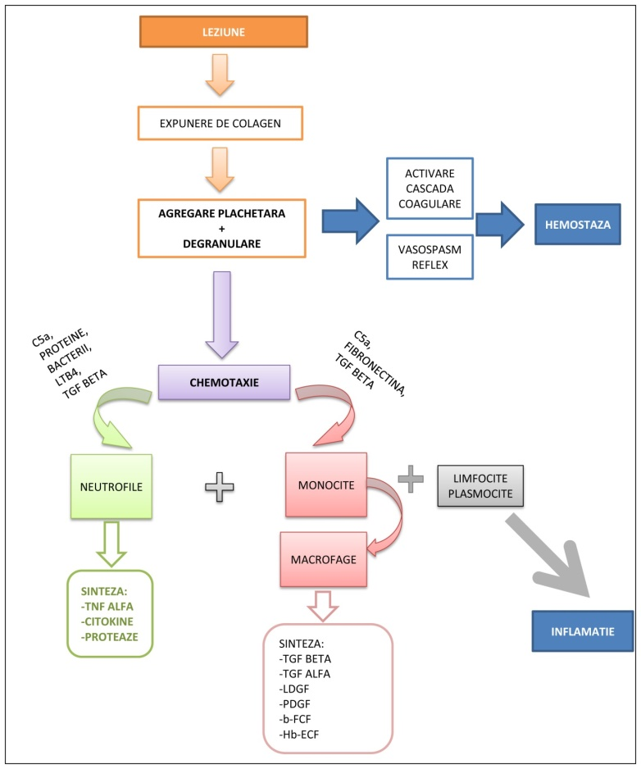

Figura3. Reprezentare schematica a proceselor de hemostaza si inflamatie.
B. Faza proliferativa
Dupa hemostaza si inflamatie, in care s-au initiat migrarea si proliferarea celulara, urmeaza faza proliferativa (incepand cu ziua 2-3 post-leziune), in care celularitatea plagii creste si mai mult, intensificandu-se procesele de restaurare a integritatii tisulare. In acest scop se desfasoara 3 procese, ce se petrec simultan, intrepatrunzandu-se si intercorelandu-se: sinteza de matrice, epitelizarea si angiogeneza.
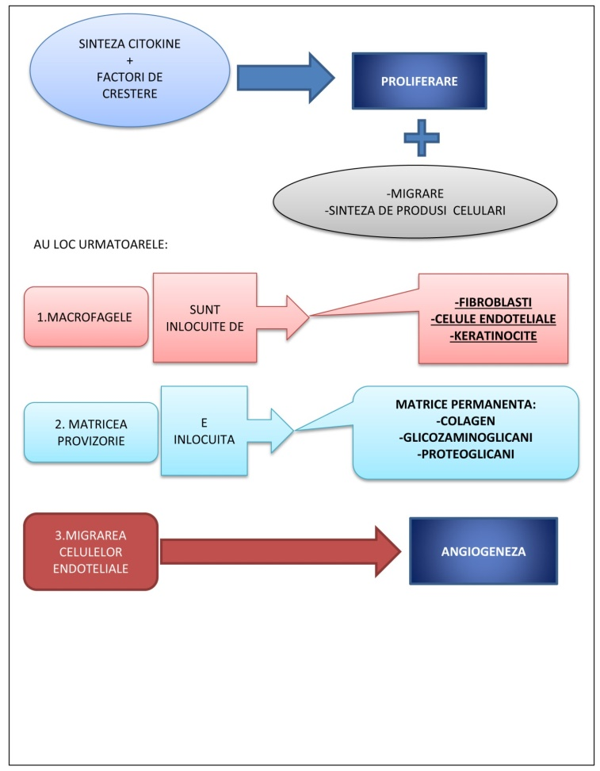
Figura 4. Reprezentare schematica a fazei de proliferare

C. Faza de remodelare
Este procesul cu cea mai lunga durata din cadrul cicatrizarii. La baza acestei faze stau echilibrul dinamic dintre producerea si degradarea colagenului, precum si proliferarea unor elemente celulare. Modularea degradarii colegenice este controlata prin enzime si prin actiunea unor forte mecanice. Activitatea colagenolitica a fost demonstrata in unele rani si la 20 de ani de la producerea injuriei.
4. Cicatrizarea fetala
Un punct foarte interesant de abordat este vindecarea fetala, care se produce fara cicatrici, aceasta reprezentand si la ora actuala inca, un mister neelucidat. In 1954 Hess a fost primul care a constatat si demonstrate vindecarea fara cicatrici a fatului. Desi modernizarea in sfera chirurgicala permite acum efectuarea de interventii chirurgicale asupra fatului, mecanismele de vindecare ale acestuia sunt inca incomplet descifrate.
In studiile existente pana la ora actuala s-au constatat urmatoarele particularitati ale vindecarii fetale (comparatia dintre cicatrizarea fatala si adulta este redata pe scurt in tabelul 1):
- “In contrast cu adultul la care vindecarea are loc prin fibroza si cicatrici, fetusul in dezvoltare are capacitatea de a vindeca plagile prin regenerarea epidermului si dermului normal, cu refacerea arhitecturii si, rezistentei si functiei matricei extracelulare.” [8] Spre deosebire de adult, unde cicatricea presupune o zona cu rezistenta scazuta a matricii extracelulare, la fat, aceasta este complet restaurata la stadiul initial, se pare ca datorita ritmului rapid de formare a tegumentelor in timpul vietii intrauterine. [9]
- Din punct de vedere histopatologic: vindecarea se produce foarte rapid, colagenul fiind depus foarte devreme in acest proces si avand caracteristici diferite fata de cel de la adult: este fin, reticular, mult mai putin cross-linkat si predomina tipul III fata de tipul I. Inflamatia este extrem de redusa, aproape inexistenta, astfel ca si celulele inflamatorii sunt prezente in numar scazut la nivelul plagilor in curs de vindecare. [10] De asemenea, este de la sine inteles ca si mediatorii inflamatiei sunt in concentratii extrem de scazute in vindecarea fetala. Initial s-a crezut ca toate acestea au la baza mediul steril intrauterin, lichidul amniotic sau diversi hormoni de sarcina. Experimentele realizate de Longaker si colaboratorii sai au demonstrat insa cu totul altceva: tegumentele fetale transplantate in mediu extern, la soareci, dupa lezare au dus la vindecare fara cicatrici, pe cand tegumente de oaie matura transplantate intrauterin la miei- feti, au dus dupa lezare la vindecare cu cicatrici. [11] De asemenea un alt studiu efectuat pe marsupiale a demonstrat ca si la acestea, unde nu exista mediu steril, nefiind deci vorba nici despre un mediu intra-uterin, fatul se vindeca fara cicatrici. [12]
- La nivel molecular o diferenta semnificativa este ca, in cazul fatului, in procesul de vindecare predomina TGF Beta 3. La adulti, in schimb predomina TGF Beta 1 si 2, primul fiind cunoscut ca responsabil de producerea fibrozei. De asemenea la fat exista o concentratie mult crescuta de acid hialuronic, fata de adult, acidul hialuronic fiind inhibitor al inflamatiei si stimulator al producerii de TGF Beta 3. [11]
- Si fibroblastii fetali reactioneaza diferit, neexpunand TGF Beta 1 si avand capacitati ce limiteaza inflamatia, fibroza si contractia la nivelul plagilor. S-a demonstrat o asemanare intre acestia si fibroblastii din gingia adulta, ce prezinta si ea capacitatea de a se regenera. [11]
- La fat sunt active genele implicate in organogeneza – acestea reprezentand “prima piesa domino” in cascada regulatoare a repararii cutanate fetale. [11]
Aceste date fiind cunoscute, in momentul de fata se incearca determinarea exacta a momentului in care fatul trece de la vindecarea de tip fetal la cea de tip adult, pentru a putea stabili exact ce modificari se produc si pentru a afla astfel substratul, cheia vindecarii fara cicatrici vizibile, a regenerarii cutanate, scopul final fiind aplicarea cunostintelor in cicatrizarea la adulti, pentru a evita efectele negative de tip estetic si psihologic ale cicatrizarii patologice.
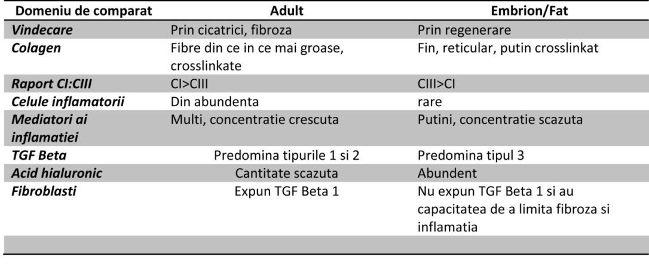
Tabel 1. Comparatie pe scurt intre cicatrizarea adulta si vindecarea de tip fetal.

5. Factori ce influenteaza cicatrizarea
Exista o multitudine de factori (Tabel 2) ce pot influenta vindecarea si cicatrizarea, multi dintre acestia ramanand insa necunoscuti sau fiind insuficient cunoscuti, procesele prin care organismul se vindeca si formarea cicatricilor fiind extrem de complexe: la baza lor stau – o succesiune de procese biologice, reactii biochimice si forte fizice – .
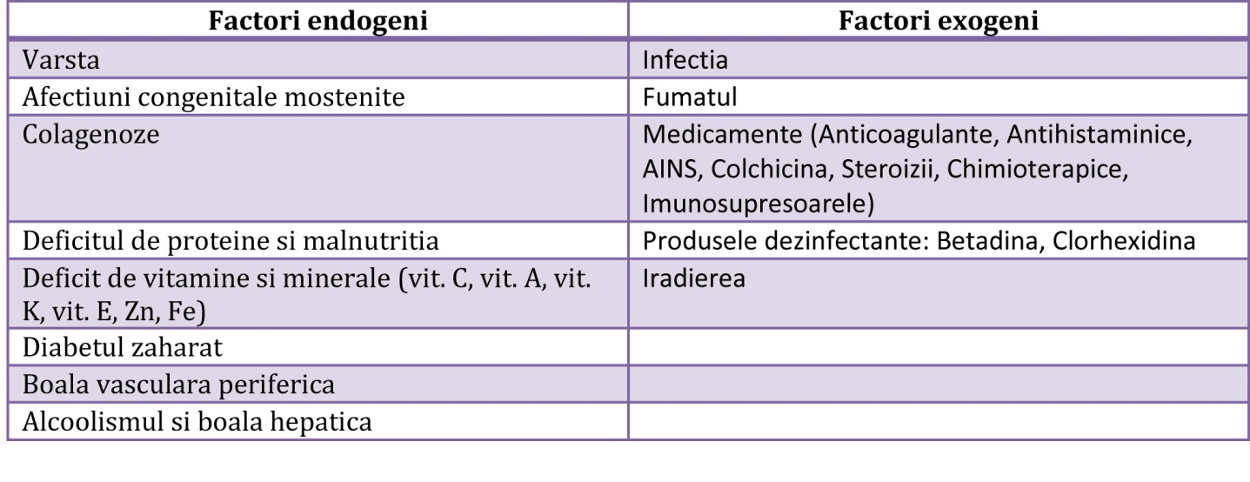
Cei mai frecventi factori ce influenteaza cicatrizarea

6.Epidemiologie
Distributia pe sexe este aproximativ egala pentru cele 2 tipuri de cicatrici patologice aflate in discutie, cea mai mare rata de aparitie a cicatrizarii aberante fiind semnalata in decadele 2 si a 3-a de viata.
7. Caracteristici clinice
A.Cicatrici hipertrofice
Apar la ~4-8 saptamani post infectia unei plagi, indiferent de mecanismul de producere, dupa inchiderea in tensiune, dupa traumatisme dar, in special, dupa arsuri. Ele au o faza de crestere rapida in primele 6 luni, dupa care incep sa regreseze lent, proces ce poate dura mai multi ani, pana cand hiperemia se diminueaza, ele devenind cicatrici albe, plate ce nu dau nici o simptomatologie.
Sunt cicatrici ce ies din planul tegumentelor, rigide, dureroase, pruriginoase, roz-rosii si pot forma sechele retractile pe zonele de flexie-extensie, ce pot limita functionalitatea. Durerea la miscare scade activitatea regiunii vizate, iar pruritul duce la leziuni de grataj si ulceratii tegumentare, datorita tendintei pacientilor de a se scarpina. De asemenea, aceste cicatrici au o suprafata ce se usuca rapid si se poate chiar crapa in timpul miscarilor efectuate in cadrul recuperarii fizice.
Nu depasesc conturul leziunii initiale. Zone cu predilectie crescuta pentru dezvoltarea cicatricilor hipertrofice sunt in general regiuni anatomice supuse unor forte de tensiune: umerii, regiunea presternala, gatul, genunchii, si gleznele.
O constatare semnificativa cunoscuta este ca, in cazurile de pierderi tisulare, ca cele din arsuri, exista o cicatrizare hipertrofica excesiva, care depinde in special de grosimea/profunzimea leziunii. Astfel, orice arsura, de gradele II-III indiferent de suprafata, este potential generatoare de cicatrici hipertrofice.

B.Cicatrici cheloide
Se pot dezvolta chiar si dupa ani de zile de la producerea unei leziuni, chiar minore sau pot sa apara spontan, mai ales in regiunea anterioara a toracelui. Ele persista mult timp si nu regreseaza. Au un caracter tumoral, sunt roz-rosii sau purpurii-violacee, au consistenta dura si forma boselata uneori. Suprafata lor este lucioasa, epiteliul subtiat si se pot observa telangiectazii in anumite cazuri. Unii cheloizi pot prezenta arii ulcerate sau zone de hiperpigmentare. De obicei, marginile sunt net demarcate, neregulate ca si contur si depasesc limitele leziunii initiale. Ele pot fi, mai ales in perioada initiala de formare, pruriginoase si chiar, prezentand arii de hiperestezie.
Zonele dureroase predilecte de aparitie sunt: toracele anterior, umerii, lobul urechii, bratele si obrajii.
Spre deosebire de cicatricile hipertrofice, cele cheloide au risc crescut de recurenta post-excizie chirurgicala. [14][15][16][17]

8. Morfopatologie si histologie
Aspectul cicatricilor patologice hipertrofice si cheloide este foarte asemanator, iar simptomatologia ce apare este de asemenea, similara. Totusi este extrem de important sa stim exact daca o cicatrice patologica este hipertrofica sau cheloida, pentru ca planul terapeutic este complet diferit. In acest scop, metoda ce ne poate ajuta in stabilirea exacta a tipului de cicatrice, este examenul morfo-histo-patologic.
Doua puncte cheie ale studiului comparativ al cicatricilor cheloide versus cele hipertrofice sunt:
- modul de organizare al colagenului si
- prezenta de alfa-SM (smooth muscle) actina in miofibroblasti.

9.Preventie si tratament
Pentru a afla care sunt metodele eficiente de prevenire a aparitei cicatricilor hipertrofice si cheloide, primul lucru pe care trebuie sa-l stim sunt cauzele aparitiei lor, circumstantele si factorii ce le favorizeaza dezvoltarea.
A. Etiologia
In timp ce in cazul cicatricilor cheloide, cauza este mai mult predispozitia genetica, managementul plagilor de arsura sau chiar postoperatorii avand un rol mai mic in dezvoltarea lor, in cazul cicatricilor hipertrofice, tratamentul aplicat leziunilor are o pondere mai mare, poate chiar totala, in impiedicarea aparitiei acestora.
In cazul arsurilor s-au constatat urmatoarele:
- La arsurile superficiale, vindecarea dureaza maxim 2 saptamani, epitelizarea este relativ rapida, se depun cantitati modeste de colagen la nivelul cicatricilor, acestea devenind pliabile si suferind in timp un proces de contractie minima. Astfel, cicatricile rezultate sunt relativ estetice, fiind putin vizibile cu trecerea timpului.
- Daca vindecarea dureaza mai mult de 3 saptamani si arsura este mai profunda (afecteaza straturile mijlocii ale dermului), la persoanele cu predispozitie crescuta (cele cu ten inchis la culoare) exista sanse crescute de aparitie a unor cicatrici hipertrofice
- La arsurile si mai profunde, orice persoana indiferent de tipul de piele poate dezvolta cicatrici patologice, daca tratamentul leziunii nu este unul riguros si corect.
Grefarea precoce este unul din tratamentele recomandate in cazul leziunilor de arsura profunde sau la persoanele cu potential mai scazut de vindecare. Cicatrizarea este mult mai buna si procesul de epitelizare este rapid, dupa grefare. Cu cat grefa de piele este mai groasa, cicatricea este mai putin observabila. De asemenea, se pare ca grefele nemeshate (nedespicate) duc la rezultate estetice, acestea scazand cu cat despicaturile in grefa sunt mai mari.
Oricum se pot dezvolta cicatrici patologice la marginile grefelor, in special la indivizii cu risc crescut de a se vindeca patologic. [14][15][16]
B.Evaluarea cicatricilor
In evaluarea cicatricilor trebuie sa tinem cont de cateva puncte cheie, nu numai de observatiile obiective din partea medicului, ci si de cateva aprecieri subiective, din partea pacientului.
Astfel, in primul rand vom evalua vizual cicatricea. Vom stabili: localizare, forma, dimensiuni, volum, culoare, pigmentare, existenta vascularizatiei vizibile prin transparenta ei. Apoi, vom trece la evaluarea tactila: caracteristicile suprafatei cicatricii la atingere, textura cicatriciala, omogenitatea ei, pliabilitatea. Ulterior vom tine cont de evaluarea pacientului: simptome ce apar – prurit, durere, iritarea, eritemul zonei respective in anumite conditii, si alte perceptii ale acestuia.
Este important ca punctele numite mai sus sa fie observate la fiecare vizita, in evolutie.
S-au realizat chiar si niste scale in acest scop, cum este Vancouver Scar Scale [22] (realizata in 1995), un instrument util in obiectivarea masuratorilor privind cicatricile postcombustionale patologice si in apreciera prognosticului si stabilirea schemei terapeutice:
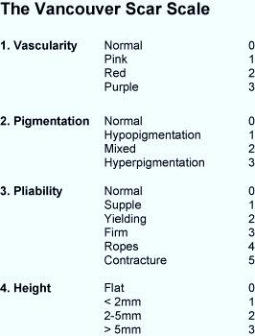
Scala de evaluare cicatriciala Vancouver (Bloemen, 2008)

C. Preventia
Preventia incepe inca din momentul producerii leziunii si initierea terapiei, aceasta fiind mult mai eficienta decat tratamentul ulterior al cicatricilor: asigurarea unui mediu curat prin pansamente zilnice cu respectarea efectuarii toaletei locale si a regulilor asepsiei si antisepsiei. Daca leziunile sunt mai profunde se va evita prelungirea tratamentului conservator peste 3 saptamani prin efectuarea exciziei-grefarii precoce. In plus se pot utiliza plase cu continut colagenic, pentru stimularea vindecarii, deoarece s-a constatat ca liniile ei favorizeaza migrarea celulara si confera un suport pentru orientare a depunerii matricei, a divizunii si migrarii celulare. Aceasta poate fi utilizata ca un sistem de ghidare, ce are ca rezultat o cicatrizare mai organizata putin abundenta. [13][23][3] [14][16][17][21][24][25][26][27]
Pe baza ghidului terapeutic si al recomandarilor existente deja din 2002, Mustoe si colaboratorii sai, printre care si renumitul medic Gold Michael au elaborat un protocol actualizat de recomandari privind tratamentul cicatricilor patologice, ce a fost prezentat in premiera la congresul IMCAS 2013 Singapore.
D.Tratament – metode clasice
Nu exista standarde in ceea ce priveste diagnosticul si aprecierea cicatricilor, precum nu exista nici standarde clare in ceea ce priveste recomandarile terapeutice. Este cel mai important de retinut, ca nu exista in acest moment un tratament sau o asociere de terapii ideale. Recomandarile prezentate in continuare sunt bazate pe dovezi si consensuri obtinute din practica, ele fiind extrase din literatura de specialitate.
a. Presoterapia
b. Foliile de silicon
c. Banda adeziva din hartie cu micropori hipoalergenica
d. Radioterapia
e. Laserterapia
f. Crioterapia
g. Fizioterapia, ultrasunetele si microundele
h. Masajul si hidroterapia
i. Unguente topice
j. Terapii farmaceutice
k. Injectarea intracicatriciala de preparate pe baza de corticosteroizi
l. Excizia chirurgicala
m. Tratamente injectabile intracicatriciale experimentale (in curs de studiu)
13.Evaluare
La un pacient cu cicatrici patologice, stabilirea diagnosticului corect este primul pas, adica cicatricea trebuie incadrata intr-o anumita clasa, acesta fiind punctul de pornire in alegerea planului de tratament adecvat. Un lucru de care trebuie sa tinem cont este istoricul familial – antecedentele heredo-colaterale – privind cicatrizarea patologica, precum si cel al pacientului – antecedentele personale- . Astfel, putem stabili un oarecare prognostic si ne putem da seama, daca pacientul va fi compliant si va respecta planul terapeutic si indicatiile, ce vizeaza manevre sau terapii de efectuat la domiciliu. Gradul de eritem a fost considerat a fi un predictor al activitatii cicatriciale si al raspunsului la terapie.
14.Managementul propriu zis
Terapia este recomandata, conform “International Clinical Recommendations on Scar Management”, in functie de tipul de cicatrice,:
- Cicatrice imatura hipertrofica rosie (indiferent ca este posttraumatica sau de natura chirurgicala);
- Cicatrice hipertrofica liniara;
- Cicatrice hipertrofica latita, postcombustionala (rosie si/sau proeminenta) ;
- Cheloid minor (cf terminologiei din domeniu, acesta este o cicatrice de dimensiuni mici, focala, ce iese din plan, pruriginoasa);
- Cheloid major (cf terminologiei din domeniu, acesta este o cicatrice mare, ce iese mult din plan, avand deci o grosime mai mare de 0.5 cm, posibil pruriginoasa si/sau dureroasa);

II. PARTE SPECIALA
Studiul prezentat reprezinta un proiect de cercetare doctoral, si este de tip prospectiv, comparativ, longitudinal. El se situeaza intre metodele clasice de tratament si cele mai noi, ca cea cercetata mai jos.
Substratul acestui studiu – punctul de plecare si baza informationala de la care s-a pornit -AASC –Adipose derived Adult Stem Cells
Am tinut cont de faptul ca celulele de tip”stem”, cu origine in tesutul adipos, au proprietati regeneratoare tisulare.
Cercetarile pe celule stem se desfasoara de multi ani, punctul de plecare fiind cele cu origine embrionara (din cordonul ombilical) si cele cu origine medulara. S-au gasit numeroase afectiuni in care acestea sunt deja utilizate, existand la ora actuala si banci de tesuturi, in care acestea pot fi pastrate pentru o utilizare in caz de necesitate, la decenii de la prelevarea lor.
Totusi, putine lucruri se stiu exact despre AASC. Acesta este un camp in continua explorare, de cand s-a descoperit recent ca grasimea este un adevarat “aur” in medicina.
AASC indeplinesc majoritatea, daca nu chiar toate din criteriile celulelor stem ideale. AASC pot fi prelevate la ora actuala usor – prin liposuctie/ extragere cu o microcanula – o interventie minim invaziva, efectuata sub anestezie locala. O alta concluzie a fost ca celulele acestea au potentialul de a se diferentia, exact ca celulele mezenchimale in urmatoarele linii celulare: adipocite, condrocite, miocite, osteoblasti si celule neuron-like. O proprietate extraordinara a AASC este si potentialul angiogenic – de a forma vase de sange noi, lucru datorat probabil capacitatii lor de a secreta factor endotelial de crestere vasculara. [33] Toate acestea au dus la aplicatii ale a AASC in multiple specialitati medicale si chirurgicale.
Pornind de la ipoteza ca tesutul adipos contine celule de tip stem (AASC –Adipose derived Adult Stem Cells), am incercat sa utilizez grasimea injectata intracicatricial ca si tratament pentru limitarea/stoparea evolutiei cicatricilor patologice.

Scopul si obiectivele studiului sunt urmatoarele :
- Observarea si detalierea factorilor ce intervin in aparitia cicatricilor cheloide si hipertrofice post-arsura.
- Observarea eficacitatii unor metode noi de tratament al cicatricilor patologice (injectarea intracicatriciala de celule adipoase, adica grasime) in comparatie cu metodele deja existente ( fie injectarea de preparate traditionale pe baza de cortizon, fie tratamentul conservator – aplicarea locala de geluri si plasturi siliconici).
- Realizarea unei eficientizari a acestei terapii, o schema rapida in vederea eliminarii cat mai prompte a morbiditatii (neplacerilor – aspect inestetic, durere, prurit, limitare a miscarilor, s.a) in cazul acestor cicatrici patologice.
- Propunerea unui protocol pentru tratamentul local al leziunilor de arsura si de preventie a cicatrizarii patologice.
In capitolul « material si metode « sunt prezentate atat design-ul exact al studiului cat si cateva cazuri relevante, ilustrate in evolutie.
Studiul s-a desfasurat la Spitalul de Chirurgie Plastica Reparatorie si Arsuri pe perioada 2013-2016, pe pacienti ce s-au prezentat la camera de garda cu arsuri.
Lot
Am selectat 13 pacienti ce au indeplinit urmatoarele criterii:
- s-au prezentat cu arsuri de gradele IIA-IIB si/sau III, produse prin urmatoarele mecanisme: lichid fierbinte, flacara, chimice, flama electrica, netratate in alte unitati spitalicesti sau ce au stationat un numar de ore mai mic de 24 in alte unitati
- cu varste intre 18-65 ani
- cu arsuri pe 3- 25% SC (suprafata corporala). De asemenea in studiu au fost inclusi si 3 pacienti cu arsuri pe suprafete mari 30-70% SC, ce au supravietuit si au fost de acord sa participe.
La toti pacientii s-au aplicat inca de la inceput si metode moderne si metode clasice de tratament al arsurilor, precum si procedee de preventie a cicatrizarii patologice.
Prin randomizare, pacientii au fost divizati in 2 loturi, instituindu-se tratamentul de specialitate astfel:
– Lotul 1: ½ din cicatricea post-arsura a fost tratata prin metode noi – injectarea intracicatriciala cu celule adipoase extrase de la pacient, cealalata ½ prin metoda deja cunoscuta si larg utilizata si anume injectarea intracicatriciala de produse pe baza de cortizon
In acest lot au fost randomizati 5 din cei 11 pacienti, ceilalti 6 fiind distribuiti in lotul 2.
- Lotul 2: ½ din cicatricea rezultata post-arsura a fost tratata tot prin metode noi - injectarea intracicatriciala de celule adipoase extrase de la pacient, cealalta ½ fiind tratata prin metode conservatoare cunoscute la ora actuala, adica aplicarea locala, topica de geluri si plasturi siliconici.
Evolutia arsurilor in urma tratamentelor aplicate este exemplificata prin fotografii
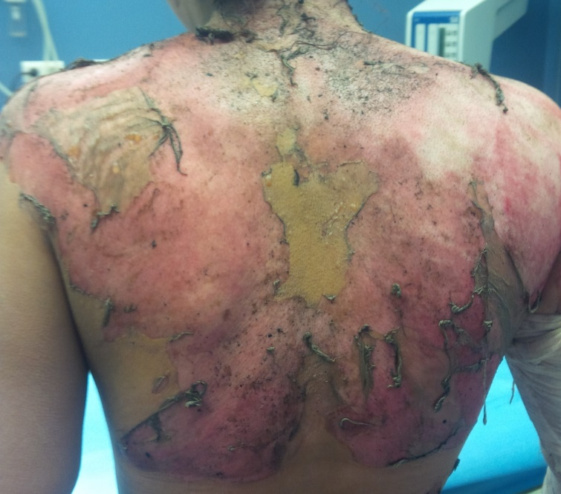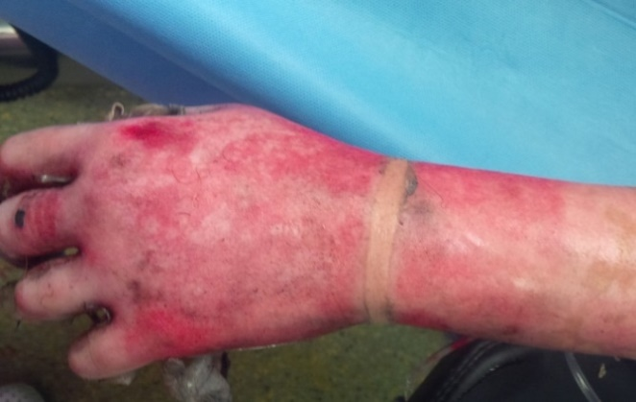
Arsuri prin flacara grad IIA-II B-III pe trunchi posterior, respectiv mana stanga si antebrat stang circular.
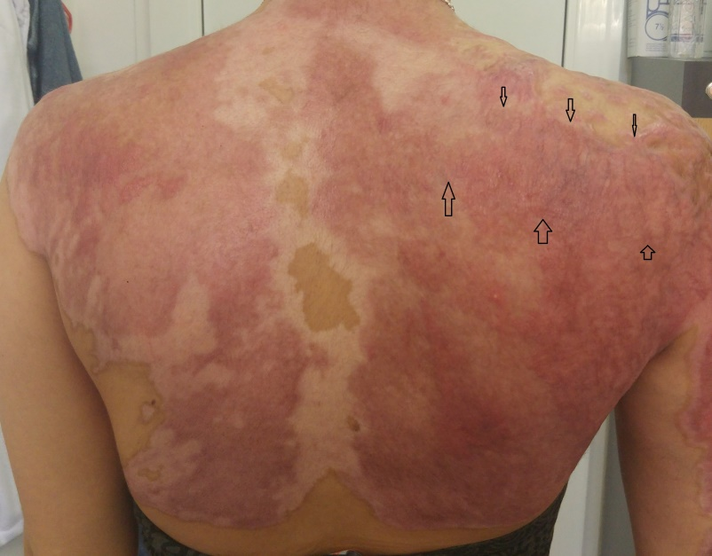 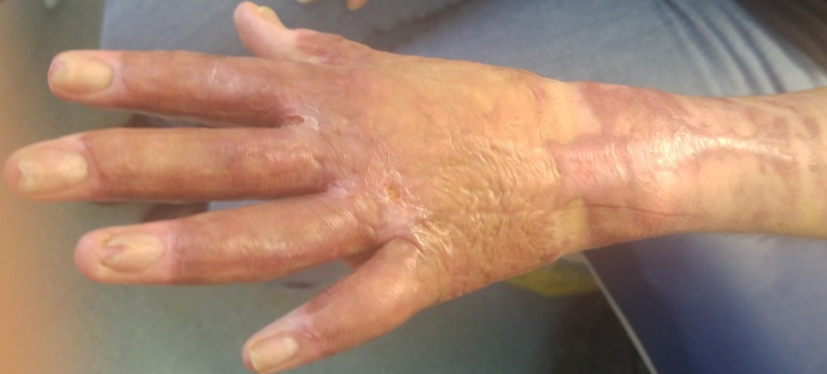Cicatrici modificate patologic la nivel trunchi posterior – regiune humero-scapulara dreapta, vizibile frontal si din lateral (se observa ca proemina) si la nivelul fetei dorsale a mainii stangi, la cca 75 zile de la accident.

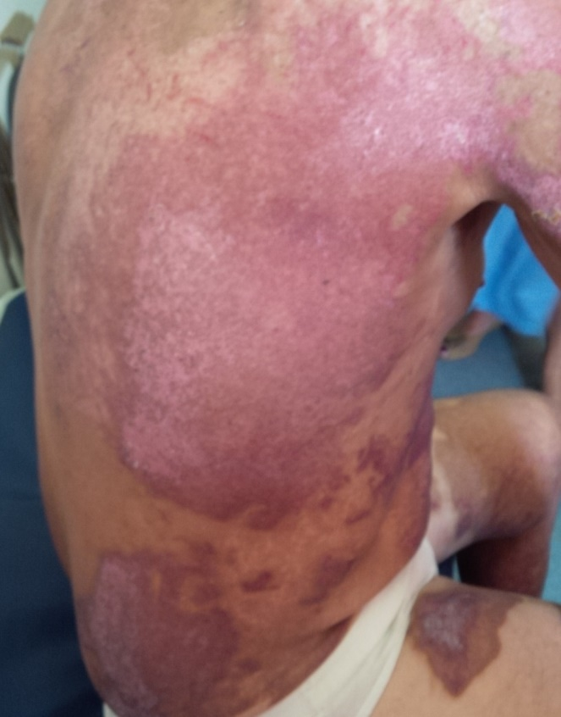
Cicatrici postcombustionale de aspect fiziologic la nivelul trunchiului posterior, la circa o luna dupa accident

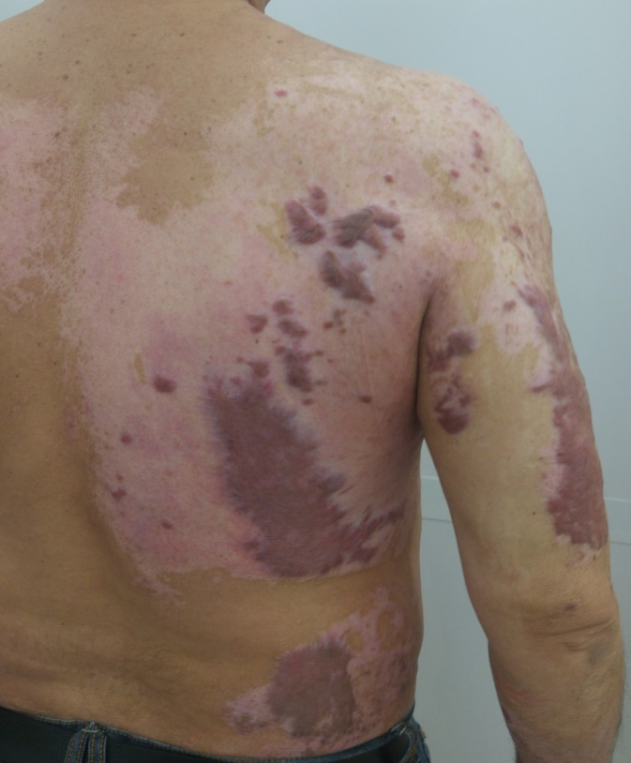
Cicatrici postcombustionale patologice trunchi posterior, la cca 1 an de tratament.

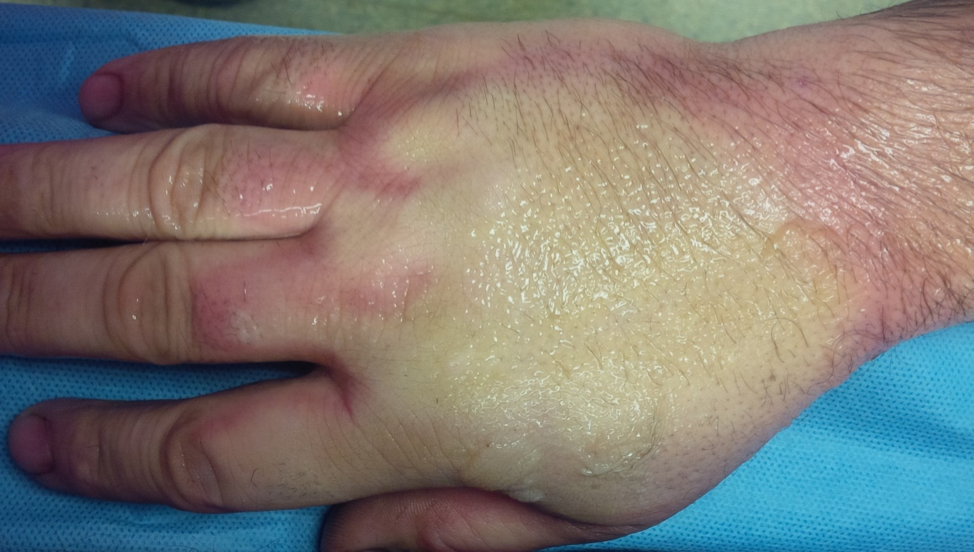

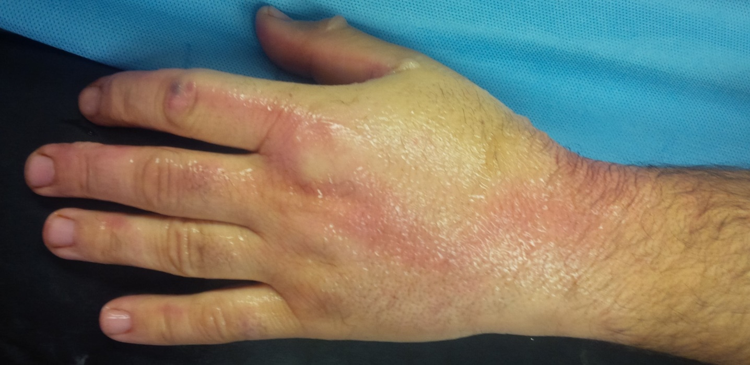
Arsuri prin flacara grad II-III fata dorsala ambe maini – la cateva ore de la producerea accidentului
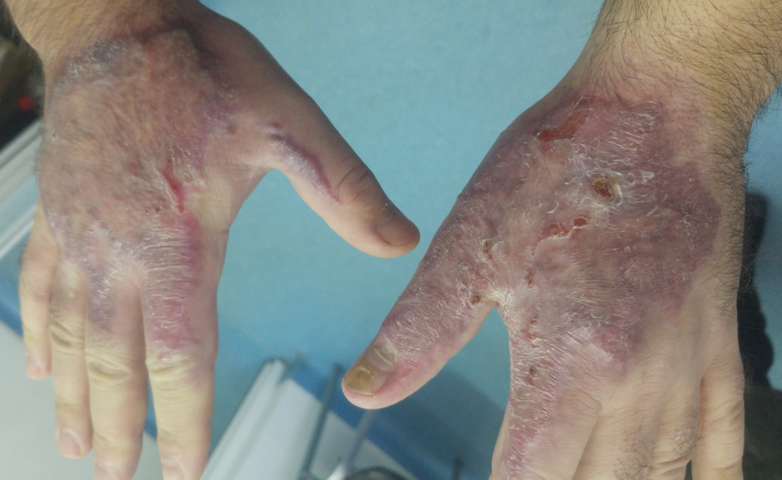
Cicatrici postcombustionale la ~6 luni post-incident

Din studiu au fost exclusi 2 pacienti, deoarece nu s-au mai prezentat pentru monitorizare.
Mentionez faptul ca fiecare pacient a semnat un consimtamant informat, la inceputul studiului.
Pe langa resursele necesare si descrierea metodei propriu-zisa de efectuare a procedurii de injectare intracicatriciala, partea speciala mai contine si un capitol de rezultate, cu evidentierea celor mai importante conexiuni si observatii efectuate de-a lungul cercetarii, cu expunerea variabilelor monitorizate (desi studiul nu este semnificativ din punct de vedere statistic, au rezultat cateva concluzii legate de esantionul utilizat, reliefate prin grafice).

Distributia pacientilor din lot functie de tipul de arsura (pe axa x – modalitatile de producere a arsurilor, pe axa y numarul de pacienti)

Media de varsta a pacientilor inclusi in studiu este 33,27273.

Rezultate – am evidentiat cateva, mai semnificative in cele ce urmeaza :
Analizand datele obtinute prin monitorizarea pacientilor din cele 2 loturi am observat:
- Indiferent de metoda utilizata, clasica sau moderna, la toti pacientii a aparut ameliorarea rapida a simptomelor caracteristice cicatricilor patologice (s-au diminuat pruritul si durerea) inca dupa prima sedinta de terapie.
- Presoterapia si aplicarea locala de geluri siliconice sunt complementare si scad mult duritatea placardelor cicatriciale, precum si cresc calitatea tegumentelor (acestea nu mai sunt friabile si fragile, nu mai sangereaza la orice leziune minora, incep sa aiba o vascularizatie ameliorata si apare o imbunatatire a sensibiliatatii – din afirmatiile pacientilor -).
- Nu se poate observa o diferenta notabila intre tratamentul injectabil cu grasime intralezional –metoda moderna – si cel cu preparate pe baza de cortizon – metoda clasica -, neputandu-se deci afirma ca metodele moderne ar fi mai eficiente sau mai putin eficiente ca cele clasice.
- La cicatricile care au tendinta de a involua, oricare dintre metode actioneaza eficient.
- S-a observat in schimb o rezistenta a anumitor cicatrici patologice la oricare dintre metode, indiferent de numarul de sedinte aplicate si independent de aplicarea complementara a metodelor conservatoare adjuvante (presoterapie, geluri si folii siliconice). Acest lucru nu a putut fi legat de nici o caracteristica/cauza anume, nici a pacientului in sine, nici a modului de producere a arsurii, explicatiile fiind probabil la jumatatea drumului dintre genetica si procesele de vindecare.
- Duritatea cicatriciala este corelata direct cu afectarea functionala : odata cu scaderea consistentei zonelor de cicatrice, creste semnificativ functionalitatea. La toti pacientii din lot s-a putut observa fie o limitare a miscarilor, fie lipsa efectuarii unor anumite miscari, ce s-a remis odata cu scaderea procesului inflamator, cu scaderea duritatii placardelor cicatriciale. Desigur, lucrurile nu au putut fi obiectivate 100%, avand in vedere ca intervine si factorul uman : frica de durere, ce ii face pe pacienti sa adopte pozitii vicioase, antalgice sau sa isi autolimiteze raza de miscari. Totusi, la cativa pacienti din acest lot, s-au putut observa aceleasi limitari si sub anestezie, ceea ce ne atrage atentia, asupra unei situatii obiective si nu de natura subiectiv-senzoriala.
- Duritatea persista mai mult timp la pacientii la care se aplica doar geluri pentru cicatrici.
- Trunchiul este o zona mai putin responsiva la oricare dintre metodele de preventie si tratament aplicate.

Partea de concluzii aduce si ea pe langa datele observate in cursul cercetarii, inca o contributie personala importanta lucrarii : o propunere de protocol de tratament al arsurilor si preventie a cicatrizarii patologice si o fisa pentru pacient cu indicatii si recomandari post-arsura.
In referintele bibliografice se regasesc atat date din literatura clasica, multe notiuni, fiind de tip «informatii de baza » si in ziua de azi, precum si studii foarte noi efectuate in ultimii ani.
In final, cred ca trebuie retinut, ca medicina a avansat. Reusim sa salvam tot mai multi dintre pacientii cu arsuri extensive, dar scopul nu este doar de a salva si trata pacientul, ci de a obtine cicatrici minime, cu aspect cat mai estetic, de a preveni cicatrizarea patologica si de a facilita pacientului reintegrarea socio-profesionala si suportul psiho-emotional necesar.

Bibliografie selectiva, extrasa din teza de doctorat
1. Schwartz, Shires, Spencer, Daly, Fischer, Galloway, Principiile Chirurgiei – 7th edition, prima editie in limba romana, volumul I, cap. 8, Teora 2005
2. Gabriel A, de la Torre J, Rosenberg Z, Mussman J, Wound Healing and Growth Factors emedicine.medscape.com (1298196) October 2015
3. Chiotan N, Matusz P, Florescu I, Cicatrizarea –Biologie clinica – tratament, Editura National, 1999;
6. Sood R, Achauer and Sood’s Burn Surgery Reconstruction and Rehabilitation Elsevier, Philadelphia, 2006
7. Achauer BM, Eriksson E, Plastic Surgery Indications, Operations and Outcomes Volume One, Mosby 2000
8. Teza doctorat Carantino I (sub coordonarea prof Florescu I) Studii privind elaborarea unei terapii regenerative non-invazive a cicatricilor, patologice, hipertrofice si cheloide, prin utilizarea efectului imunomodulator al campului electromagnetic de foarte inalta frecventa, la nivele atermice de putere
11. Kishi, K., Okabe, K., Shimizu, R. & Kubota, Y., Fetal skin possesses the ability to regenerate completely: complete regeneration of skin. Keio J. Med. 61, 101–8 2012,
12. Armstrong J.R, Ferguson M.W, Ontogeny of the skin and the transition from scar-free to scarring phenotype during wound healing in the pouch young of a marsupial, 1995 Monodelphis domestica. Dev. Biol. 169, 242–260 doi:10.1006/dbio.1995.1141;
13. Gauglitz GG, Korting HC, Pavicic T, Ruzicka T, Jeschke MG, Hypertrophic scarring and keloids: pathomechanisms and current and emerging treatment strategies, Mol Med. 2011;17(1–2):113–125
14. Akaishi S, Koike S, Dohi T, Kobe K, Hyakusoku H, Ogawa R., Nd:YAG Laser Treatment of Keloids and Hypertrophic Scars, Eplasty. 2012. 12:e1
15. Bowesman C, Surgery and clinical pathology in the tropics, E. & S. Livingstone, Edinburgh,1960. 110-113, 798-805;
16. Wolfram D, Tzankov A, Pülzl P, Piza-Katzer, Hypertrophic scars and keloids-a review of their pathophysiology, risk factors, and therapeutic management, by the American Society for Dermatologic Surgery 2009, Wiley Periodicals, Inc. ISSN: 1076-0512; Dermatol Surg 2009;35:171–181;
17. Kokoska M, Prendiville S., Keloids and Hypertrophic Scars. www.emedicine.com. Section: Otolaryngology/ Facial Plastic Surgery, February 2001;
18. Ehrlich HP, Desmouliere A, Diegelmann RF, Cohen IK, Compton CC, Garner LW, Kapanci Y, Gabbiani G, Morphological and immunochemical differences between keloid and hypertophic scar, Am J Pathol 1994;145: 105–113;
19. Sabah SM, Shagufta TM, Keloid and Hypertrophic Scars: Comparative Histopathological and Immunohistochemical Study, JKAU: Med. Sci., Vol. 17 No. 3, 3-22 ;
20. Aarabi S, Longaker MT, Gurtner GC, Hypertrophic Scar Formation Following Burns and Trauma: New Approaches to Treatment, 2007, PLoS Med 4(9): e234, 0001-0007;
21. Magliacani G, Stella M, Castagnoli C, Trombotto, Ondei S, Calcagni M, Post-burn pathological scar: Clinical aspects and therapeutic approach, Annals of Burns and Fire Disasters - vol. X - n. 2 - June 1997
22. Bloemen MC, van der Veer WM, Ulrich MM, van Zuijlen PP, Niessen FB, Middelkoop E. Prevention and curative management of hypertrophic scar formation Burns. 2009 Jun;35(4):463-75. doi: 10.1016/j.burns.2008.07.016. Epub 2008 Oct 31;
23. Mustoe TA, Cooter RD, Gold MH, et al. International clinical recommendations on scar management. Plast Reconstr Surg. 2002;110(2):560–571. [PubMed]
24. Florescu I, Bratu T, Matusz P, Chiotan N, in colab. cu Luculescu P., Tratamentul cicatricilor cutanate, Editura Mirton, Timisoara 2000 ;
25. Robson MC, Barnett RA, Leitch IOW, Hayward PG Prevention and treatment of postburn scars and contracture World Progress In Surgery World Journal of Surgery January 1992, Volume 16, Issue 1, pp 87-96
26. Goel A, Shrivastava P: Post-burn scars and scar contractures. Indian J Plast Surg, 43: 63-71, 2010;
27. Mofikoya BO, Adeyemo WL, Abdus-salam AA. Keloid and hypertrophic scars: a review of recent developments in pathogenesis and management. Nig Q J Hosp Med 2007;17:134–139;
33. Locke M, Windsor J, Dunbar PR., Human adipose-derived stem cells: isolation, characterization and applications in surgery, ANZ J Surg 2009; 79: 235–44;

